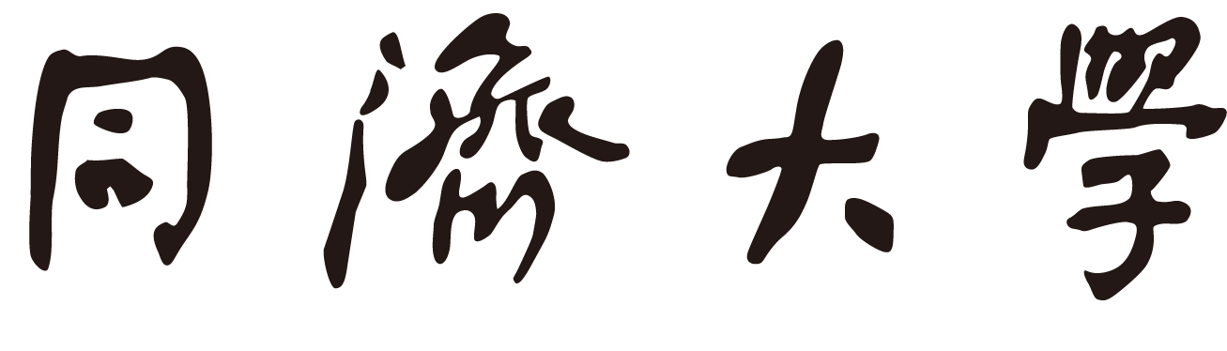


过去、现在与未来：AIGC的技术变革与创意革新
课程名称 | 网络文化产业与管理
任课老师 | 解学芳
组别 | 第四组（AIGC专题）
学生分工 | 2553333 | 某同学 | 概念与理论
学生分工 | 2551392 | 某同学 | 发展历史
学生分工 | 2351411 | 某同学 | 案例分析
学生分工 | 2352284 | 某同学 | 案例分析
学生分工 | 2351978 | 某同学 | 案例分析
学生分工 | 2552199 | 某同学 | 机遇/挑战/建议
学生分工 | 2553111 | 某同学 | 机遇/挑战/建议
学生分工 | 2000000 | 某同学 | 整理与汇报
目录
第一章：AIGC的概念与理论 4
一、 核心概念 4
（一） 定义 4
（二） 核心特征 4
二、 核心理论基础 5
（一） 神经网络与深度学习 5
（二） 数学与统计学 6
（三） 生成模型理论 6
三、 理论发展脉络 7
（一） 早期探索（1950s-1990s）：规则驱动 8
（二） 模型创新（2010s中后期）：深度生成突破 8
（三） 规模跃迁（2017至今）：大模型革命 8
（四） 融合超越（近期）：多模态与自主智能 9
第二章：AIGC的分类、发展与机遇 10
一、 AIGC的分类 10
（一） 按AI模型分类： 10
（二） 按生成内容分类： 11
二、 AIGC的发展 13
（一） ChatGPT为标志的文本大模型技术演进 14
（二） Sora所代表的视频大模型技术演进 14
（三） DeepSeek所指征的开源大模型技术演进 15
三、 AIGC发展的核心机遇 16
（一） 内容生产方式的范式革新 16
（二） 产业组织形态的结构性变革 16
（三） 新兴产业与市场的创造潜力 17
第三章：案例分析——集成与本土化：字节跳动“豆包”文生图功能的生态位与战略启示 17
一、 案例概况 17
（一） 研究对象的界定与价值 19
（二） 产品定位 22
（三） 技术实现路径 22
二、 规制与激励：塑造产品的政策环境 22
（一） 约束与监管 22
（二） 推动与发展 23
三、 使用机制与生态实现：交互流程与协同发展 24
（一） 用户交互流程 24
（二） 与字节生态的协同 25
四、 核心优势和挑战 25
（一） 核心优势： 25
（二） 暴露的问题与挑战： 29
五、 与国外主流文生图模型的对比分析 31
（一） 技术路径分殊 31
（二） 商业逻辑迥异 32
（三） 合规策略对比 33
六、 案例启示 34
（一） 定位转变 35
（二） 路径选择 35
（三） 生态构建 35
第四章：AIGC发展的挑战与对策 36
一、 AIGC发展面临的主要挑战 36
（一） 技术可靠性瓶颈与模型局限性 36
（二） 版权归属与信息生态的治理危机 36
（三） 对就业市场的冲击与数据伦理风险 37
二、 促进AIGC健康发展的系统性对策 37
（一） 筑牢根基：构建敏捷治理体系与普惠基础设施 37
（二） 深化应用：驱动组织系统性转型与场景融合 37
（三） 共建生态：培育面向人机共生的社会适应性 38
三、 结论与展望 38
参考文献： 39

第一章：AIGC的概念与理论
- 核心概念
- 定义
AIGC（Artificial Intelligence Generated Content）是指基于人工智能技术，通过学习数据中的分布模式与潜在结构，自动生成符合该分布的新颖、合理内容的技术范式[]。其核心区别于传统“判别式 AI”，判别式模型旨在学习类别边界以进行分类或回归，而生成式模型旨在理解和模拟数据生成过程本身，具备创造性输出的能力[]。其内容覆盖文本、图像、音频、视频、代码、三维场景等多种形态。本质是构建并利用一个参数化的概率分布模型，对高维、复杂的真实世界数据进行建模，进而能够从学得的分布中进行采样，创造出在训练数据中未见但保持语义一致性与结构合理性的新样本。
- 核心特征
- 生成式内核与涌现性能力
AIGC的本质是通过深度学习模型对数据分布进行建模，并能够从中采样生成全新内容。这使其与传统的判别式AI形成根本区别——前者学习数据的生成过程，而后者学习数据的分类边界。更值得关注的是其涌现能力：当模型规模（参数、数据量、计算资源）达到特定阈值时，会自发产生在训练中未明确编程的复杂能力，如逻辑推理、代码生成和跨模态理解等。
- 高效多模态生成能力
AIGC展现出强大的多模态内容生成能力，能够在文本、图像、音频、视频和代码等不同模态间实现内容转换与合成。这种跨模态协同能力不仅大幅提升了内容生产效率，更打破了传统单一模态的创作局限，催生了全新的内容形态与应用场景。如DALL·E 2实现文本到图像的高质量生成，Sora实现文本到视频的动态内容创作，均展现了多模态生成的技术突破[]。
- 人机协同的创造范式
AIGC催生了新型的创作模式，构建了人类与AI系统深度协作的新型创作关系。在这一范式中，人类主要承担创意构思、质量评估和伦理监督等高级认知任务，而AI则负责执行具体的生成、优化和扩展工作，强调AIGC的核心价值是“延伸人类创意边界，而非取代人类创作”，这种协同关系重新定义了创意生产的边界与效率。该协同模式同样可以在设计、媒体、教育等多个领域落地，能够成为提升创作效率的核心路径[]。
- 核心理论基础
AIGC的突破建立在神经网络、数学统计、生成模型和Transformer架构四大支柱之上，各理论模块相互支撑，共同构成了生成式人工智能的技术基础：
- 神经网络与深度学习
神经网络与深度学习为AIGC提供了处理高维非线性数据的通用框架。LeCun指出；“深度卷积网络通过层次化特征提取能有效捕捉语义信息”，其核心机制是通过卷积层和池化层模拟人类视觉系统的局部特征感知方式，卷积核通过梯度反向传播自适应调整参数，实现从低级到高级的特征自动学习，这一机制解决了传统机器学习中“人工特征工程”的瓶颈，使模型能够直接从原始数据（如图像像素、文本字符）中学习抽象特征，为复杂内容生成奠定了基础[]。
- 数学与统计学
概率论与信息论是AIGC建模数据分布的核心数学工具。Bishop强调，概率模型是生成式建模的数学基础，其核心思想是将模式识别问题建立在概率论与统计学的框架上，通过贝叶斯推理进行建模与推断，具体而言，AIGC通过概率模型描述数据的生成过程，用联合概率分布P(x,y)表示输入x与输出y的关系，再通过边缘化操作P(x)=∫P(x,y)dy得到数据本身的分布。信息论中的熵、交叉熵等概念则指导模型优化目标的设计，确保生成内容的合理性与多样性。
- 生成模型理论
生成模型是AIGC的核心技术载体，关键演进节点包括：
- 变分自编码器（VAE，2013）
由金玛（Kingma）等人提出，通过编码器-解码器架构学习数据的潜空间分布，编码器将高维数据映射到低维潜空间，学习数据的概率分布特征；解码器从潜空间采样并重构生成新数据。其创新在于引入变分推断，使潜空间分布可解释且连续，既解决了传统自编码器无法概率建模的缺陷，又通过潜空间插值实现生成内容的平滑过渡，为生成模型提供了兼具理论严谨性与实用价值的概率框架。
- 生成对抗网络（GAN,2014）
古德费洛提出的对抗训练范式，通过生成器与判别器的博弈提升生成内容的真实性，其核心思想是“生成器试图生成逼真数据欺骗判别器，判别器则努力区分真实数据与生成数据”，古德费洛等人在论文中通过MNIST数据集实验证明，GAN生成的手写数字在视觉上与真实数字的混淆度达到92%，这一创新推动了视觉生成技术的快速发展。
- 扩散模型（2020）
何等人提出的去噪扩散方法，核心是“逐步加噪-反向去噪”的迭代过程。先向真实数据添加高斯噪声至完全随机，再训练模型学习反向去噪规律，从噪声中逐步恢复数据特征，最终生成高质量内容。其优势在于生成结果细节丰富、稳定性强，能精准还原复杂语义与场景，有效解决了传统生成模型模式崩溃、细节模糊等问题，该模型也因此成为文生图、文生视频等多模态生成任务的主流技术。
- Transformer架构（2017）
瓦斯瓦尼（Vaswani）等人提出的Transformer架构以自注意力机制为核心，实现了并行化训练和长距离依赖建模。该架构的核心创新是用自注意力机制替代传统循环神经网络（RNN）的序列依赖结构，能够同时处理所有输入序列，训练效率提升3-5倍。自注意力机制通过计算输入序列中每个位置与其他所有位置的关联权重，捕捉长距离语义依赖，例如在文本生成任务中，能够兼顾上下文的逻辑一致性。该架构突破了传统循环神经网络的序列依赖限制，大幅提升了模型的训练效率与长文本处理能力，为大语言模型和多模态生成模型的发展提供了关键支撑。
- 缩放定律（2020）
该定律的发展得益卡普兰（Kaplan）等人揭示的规模-性能幂律关系及布朗等人在《Language Models are Few-Shot Learners》中对该定律的进一步验证。该定律表明，模型性能随参数规模、训练数据量和计算资源的增加呈现幂律增长，推动了超大参数模型的研发热潮，也为AIGC涌现性能力的实现提供了理论依据。
- 理论发展脉络
AIGC的理论发展历经多阶段演进，从早期规则驱动到当前的多模态融合与自主智能，始终围绕“更好建模数据分布”与“更优生成过程”两大核心目标。曹宇等人的综述研究通过梳理AIGC近70年的发展历程，将其划分为四个关键阶段，各阶段的核心技术与目标均围绕这两大核心目标展开[]。
- 早期探索（1950s-1990s）：规则驱动
该阶段的生成技术主要基于词典规则（如1950年代Georgetown-IBM机器翻译系统）和传统统计模型（n-gram、HMM等），生成内容局限于已有模式的重组与拼接，缺乏真正的创造性。中国科学技术信息研究所《学术出版中的AIGC使用边界指南2.0》指出，传统规则驱动工具的输出完全依赖预设逻辑，例如早期的文本生成工具通过模板替换生成固定格式的文章，无法突破人工设计的局限，这一特征与现代AIGC的自主学习能力形成鲜明对比，该指南通过对比早期规则驱动工具与现代AIGC的生成逻辑，明确了二者的本质差异。此时的技术核心是基于人工设计规则实现有限场景的内容生成，尚未形成规模化的自主生成能力。
- 模型创新（2010s中后期）：深度生成突破
2014年GAN的提出开启了深度生成模型的新时代，通过对抗训练范式大幅提升了生成内容的真实性。古德费洛等人的研究使生成模型从理论走向实践，GAN的对抗训练框架被迅速应用于图像生成、风格迁移等任务，推动了深度生成技术的产业化落地。2017年VAE与GAN的结合进一步优化了模型稳定性与生成多样性，此时机器已能生成视觉上高度逼真的内容。在曹宇等人的研究中指出，VAE的概率建模能力与GAN的生成真实性相结合，解决了GAN训练不稳定、模式崩溃等问题，使生成模型的实用价值显著提升。这一阶段的核心突破是深度学习与生成模型的深度融合，为后续大模型发展奠定了技术基础。
- 规模跃迁（2017至今）：大模型革命
1.2017年
Transformer架构发表，为并行化训练和长距离依赖建模提供了关键支撑。瓦斯瓦尼等人的研究彻底改变了自然语言处理和生成模型的技术路径，Transformer架构成为大模型的标准架构；
2.2018年
GPT模型验证了预训练-微调范式的有效性，推动了语言生成技术的规模化发展。布朗等人的研究表明，预训练模型能够学习通用语言知识，通过少量微调即可适应特定任务，大幅降低了模型的应用成本。
3. 2020年
扩散模型在生成质量上超越GAN，成为视觉生成的主流技术。GPT-3（1750亿参数）的发布展现了大模型的涌现性能力，刷新了业界对AI生成能力的认知。布朗等人的实验显示，GPT-3在零样本设置下的部分任务表现接近人类水平，证明了大模型的通用能力。
- 融合超越（近期）：多模态与自主智能
1.多模态统一
2022年DALL·E 2实现了文本到图像的高质量生成，标志着多模态融合技术走向成熟。拉梅什等人的研究通过CLIP模型实现了文本与图像的跨模态对齐，使生成图像能够精准匹配文本描述的语义。
2.自主智能体
基于大模型的系统（如AutoGPT）展现出初步的任务规划与执行能力，推动AIGC从被动生成向主动协作演进。施奈德曼在《Human-Centered AI》中强调，这类系统的核心价值在于“以人类控制为核心的高自动化协作，而非取代人类”[]。
3.世界模型
2024年Sora通过时空补丁技术生成高质量视频，展现了AIGC对真实世界的建模与生成能力。拉梅什等人的多模态生成理论为Sora提供了技术基础，其核心是将视频的时空信息转化为可建模的特征表示。
4.具身智能
AIGC与机器人技术深度融合，实现了从虚拟内容生成到物理世界交互的延伸。施奈德曼的研究指出，具身智能是AIGC的重要发展方向，其通过将生成模型与机器人的感知-执行系统结合，使AI能够在物理世界中实现创意生成与执行。
从规则驱动到涌现智能，AIGC的理论发展不仅体现了技术层面的持续突破，更反映了从工具属性到协作者属性的根本转变，为数字内容生产、产业升级与社会发展提供了强大动力。
第二章：AIGC的分类、发展与机遇
前文提到了AIGC的概念为通过人工智能技术自动生成各种类型的内容，包括但不限于文本、图像、音频、视频、代码等。并将其内容生成过程比做大脑思考、创造并输出的一切成果。这个比喻中有三大要素：大脑即人工智能模型，思考、创造、输出喻指生成内容的技术手段，成果则是AIGC本身。下面，我将从这三要素入手，阐述AIGC的分类界定与发展历程。
- AIGC的分类
- 按AI模型分类：
AIGC作为新型内容创作方式，是“生成式AI”在具体领域的应用和产物。而算法则是生成式AI运作的基石。从根本上看，生成算法的本质就是对训练样本的分布状况进行建模，然后根据模型来抽取新的样本。现今市面上主流的生成式模型有五种，分别为：自回归模型、生成式对抗模型、变分自编码模型、流模型和扩散模型。
表1 不同模型性能及生成内容特征对比[]
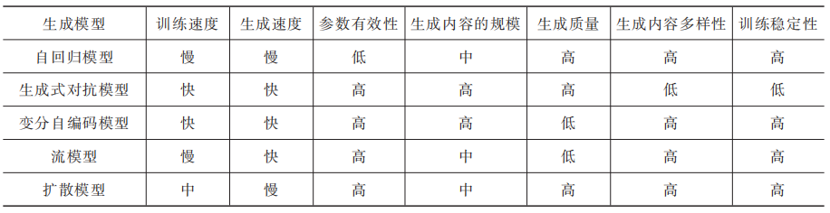
- 按生成内容分类：
AIGC并非大模型的“专利”，有多种人工智能技术路线均可实现内容的生成。根据技术路线的不同，张新新系统地提出了四种技术路线：
- 基于群体智能的AIGC：其技术底座是群体智能，即“数量众多的无智能或低智能的简单个体聚集在一起组成群体，利用群体优势通过相互间的分工合作表现出智能行为特性”。该方法通过大规模群体协作生成半结构化或结构化的知识，代表产品为维基百科。
- 基于模板的AIGC：主要用于新闻机器人等领域，通过清洗数据并建立语料库，最后用户根据需要选择模板，筛选关键数据填入语言模板模型，自动生成稿件。
- 基于规则的AIGC：使用预先定义的规则和规则引擎进行交互，代表性产品如微软小冰。其技术路线主要包括语义解析、规则匹配、生成回复以及输出和交互等。
- 基于大模型的AIGC：这是当前第三次人工智能浪潮的主流，基于文本、图片、视频等大模型生成内容，在输出的长度、规模、质量和适应性上均有实质性提升。
- 按生成内容分类：
根据生成内容的形式，AIGC可分为文本生成、音频生成、图像生成和视频生成四大主要类别。此外，随着技术进步，还出现了3D内容生成、跨模态生成等更复杂的形式，但在本文中先按下不表。
- 文本生成：其代表为GPT系列、DeepSeek等，目前其应用场景已从通用的对话和创作，深度渗透至对准确性与规范性要求极高的专业场景，如智能写作、代码生成、法律文书书写等领域。在政务服务领域，以国产大模型DeepSeek的落地为例，其应用已深刻改变了政府的工作模式。通过本地化部署，该模型能够为公务员在几分钟内生成结构严谨、内容完整的公文初稿，将以往需要数小时甚至数天的材料撰写工作极大简化。同时，它还能高效完成会议录音转写与纪要整理，将原本耗时数小时的工作压缩到二十分钟内，切实为基层减负。
- 图像生成：其代表为Midjourney、Stable Diffusion等，背后是生成对抗网络（GAN）和扩散模型等算法的持续演进。生成的图像内容可用于艺术创作、电商图片、设计草图。其产出的作品视觉表现力丰富，风格多样，且因为有了巨量数据的加持，其内容具有创造性。例如神经风格迁移（neural style transfer）算法利用卷积神经网识别图像内容表征和风格表征并在特定神经网络层对图像进行重构，这就使AI画作能模仿特定风格的艺术作品。
- 音频生成：代表为Meta Omnilingual ASR，典型应用为语音合成、音乐创作、语音转写。该技术目前支持1600多种语言的语音转写，这项技术旨在打破数字世界的语言鸿沟，但其超强的模仿与生成能力确实是一把“双刃剑”。即AIGC 技术使虚假信息更“真实”、更具欺骗性。安全研究已经指出，此类开放接口若缺乏严格的权限控制和审计，可能被恶意利用。例如，攻击者可能通过向系统注入特制音频样本，在模型微调过程中植入后门，从而窃取敏感的语音数据；而且，别有用心之人在多模态情境下（如伪造电话指令或合成特定人物的公开讲话）可以采用文本、语音、视频“半真半假”的形式欺骗用户，不仅会给用户造成经济、信息安全隐患，同时也对被仿造者的名誉构成严重威胁，存在对于信息伦理的负面影响。
- 视频生成：代表为Sora、RollingForcing等，可用于短视频生成、影视制作、广告创意。现如今，以Sora及其迭代版本为代表的视频生成模型，正从“文本到视频工具”向“创意到生态平台”演进，其核心创新在于引入了可交互与共创的生态逻辑。例如，通过“数字人客串”（Cameo）功能，用户可以授权自己的数字分身或使用明星的IP形象，将其无缝融入AI生成的任何场景中。功能背后，是模型对物理世界运动规律更深刻的理解和模拟。将其付诸于实践的技术难点在于解决单帧画面的真实感，同时确保跨时间维度的物理一致性和叙事逻辑性，而这无疑需要巨大的计算资源和算法突破。
- AIGC的发展
AIGC的发展是基于互联网形态演化的，这是源于互联网是承载内容的基础设施。Web3.0的组织形态仍未有统一的定义，但一般认为下一代互联网是以区块链技术为基础的包含人工智能、虚实共生、全真全息的互联网形态。因此，作为数字内容创新的AIGC的出现存在必然性。
聚焦于AIGC本身，其发展可分为三个阶段：
· 早期萌芽阶段（20世纪50年代-90年代）：出现了计算机创作的音乐、聊天机器人等早期探索，技术多为基于规则的简单生成。
· 沉淀积累阶段（2000年代-2010年代中期）：随着深度学习发展，尤其是生成对抗网络（GAN，2014年） 和变分自编码器（VAE） 的出现，AIGC在图像、语音等领域的生成能力取得实质性进展，但生成质量和稳定性仍有局限。
· 快速发展阶段（2018年至今）：以预训练大模型的出现为标志，AIGC进入爆发期。其中，张新新根据其演进历程的三个标志性里程碑——ChatGPT、Sora和国产大模型DeepSeek的面世，又将该阶段进行了具体细分：
- ChatGPT为标志的文本大模型技术演进
ChatGPT的起源可以追溯到2018年6月。当时，OpenAI公司发布了GPT-1的模型，后续各种GPT的产品应运而生，最著名的是GPT-3模型——ChatGPT。
2022年11月，ChatGPT上线，在推出5天后注册用户量超百万，2个月后的月活用户量突破1亿，成为“史上用户增长速度最快的消费级应用程序”。自此，生成式人工智能爆发式增长和迅猛式发展的大幕开启。
作为第三次人工智能浪潮标志性产品之一，ChatGPT的关键技术原理由数据、算法和算力构成，具体表现为“海量无标注文本数据和高质量人工标注数据优势、基于人类反馈的强化学习算法优势以及持续超强算力的支持”。其核心技术的关键“在于预训练、大模型以及生成性，对数据要素进行深度模拟、价值链接和结构化的处理”。
- Sora所代表的视频大模型技术演进
2024年2月，OpenAI发布了一款文本转视频的人工智能模型Sora，它可以根据文字描述生成达60秒的逼真高清视频。Sora作为物理世界的模拟器，将文字转换为三维的动态视频，其逼真程度和拟像程度不可小觑，并且是继ChatGPT之后又一项里程碑式的人工智能大模型。
Sora作为文生视频大模型、多模态大模型，“能够依据文本指令，生成逼真、连贯、高清、具备可观时长的一镜到底视频，创设具有多个角色、特定运动以及不同主题和背景的复杂场景”。
Sora等文生视频大模型的特征包括以下方面：其一，大模型根据文本指令生成视频，所生成的视频逼真、形象、高清、连贯并具备一定的时长。其二，具备较强的理解、模拟、复刻时空的能力，能够理解和创建时空。早前，人工智能技术实现从零到一的突破时，人智能只是局限于专精的领域，而Sora将真实世界模拟生成后再突破，是对现实世界的抽象表达，是对人类的情感、场景及其匹配的细腻超越，因而被称为“物理世界模拟器”。其三，大模型具备现实和虚拟融合的能力，为元宇宙的突破性进展，为单一智能体和多智能体的创设，提供了有力的技术支撑。Sora是将一个虚拟的模型衍生为一个现实的模型的过程产品，其与语义世界完全融合也是未来的发展方向之一错误!未找到引用源。。
总之，Sora的出现是对信息处理模式的根本性变革，也是信息生成三重进化的体现[]。
- DeepSeek所指征的开源大模型技术演进
在激发全民族文化创新创造活力的宏大语境中，在科技自主创新和人才自主培养良性互动的时代背景下，国产大模型迎来了DeepSeek这一标志性科技成果，迎来了中国通用AI发展的弯道超车时刻，迎来了“以知识内涵蒸馏和提纯、数智生态理性和人文关怀为核心”的数字文明新范式、新模式。
此外，开源的技术路线使得DeepSeek为“全球南方”国家的人工智能发展提供了有益借鉴，不同国家之间存在较高的技术壁垒，对全球的发展造成了较大阻碍”。
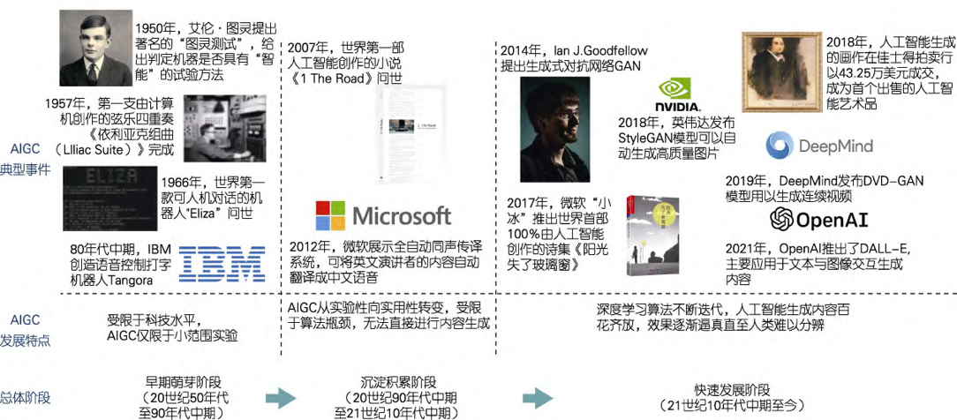
图1 AIGC发展历程
综上，AIGC历经数十载的技术积淀，终于在大模型和多模态的驱动下迎来爆发。它已发展为兼具内容创造力、跨模态融合和认知交互能力的新型生产力工具。随着技术成熟和场景拓展，AIGC将在更多领域发挥重要作用。
- AIGC发展的核心机遇
- 内容生产方式的范式革新
- 效率与质量的突破：在编程、设计、文案、法律文书及市场分析等领域，AIGC能够快速生成高质量草稿、提供多元解决方案并完成初步逻辑校验，将专业人员从基础工作中解放出来，聚焦于高阶判断与策略制定。已有平台将AIGC贯穿于动画电影的剧本、分镜、建模与渲染全流程，将传统长达18个月的生产周期压缩至6个月，这不仅是效率的提升，更是生产流程的重构。
- 创意维度的拓展与灵感激发：AIGC作为“创意催化剂”，其基于深度学习跨模态理解能力，能够实现文本、图像、声音等元素超越人类常规经验的关联与组合，提供了突破个人认知与风格边界的灵感源泉。在人机协同下，创作者得以从繁复的执行中抽身，专注于核心的审美决策与叙事构建，深刻改变了创意生产的逻辑与价值评估体系。
- 产业组织形态的结构性变革
AIGC的普及正重塑产业边界与协作模式，推动形成更加扁平、灵活和生态化的组织结构。
- 创作民主化与生态多元化：AIGC工具大幅降低了专业内容创作的技术与资本门槛，使得小型团队乃至个人创作者能够产出接近专业水准的作品。这推动了创意经济从机构中心化生产向大众分布式创造的演进，激发了更广泛的社会创新活力。
- “模型即服务”与普惠化赋能：中小企业无需构建昂贵的自有AI团队，即可按需集成前沿的生成能力，快速开发贴合自身业务的智能应用，AI技术的获取与应用变得更为便捷安全。
- 跨界融合与价值重塑：文旅产业是AIGC深度融合的典型代表。其应用已从营销层面深化至核心业务环节：（1）在智慧管理端，基于大模型与检索增强生成技术的平台，实现了旅游目的地数据的融合分析与智能决策；（2）在文化创新端，通过多模态技术对文化遗产进行数字化解析与创意再生，为文化传承提供新路径；（3）在体验升级端，借助AI交互与实时内容生成，打造出可规模化的沉浸式文旅项目。这些实践系统性展现了AIGC在提升运营效率、创新文化表达与升级消费体验方面的多维价值。
- 新兴产业与市场的创造潜力
AIGC不仅在优化存量市场，更在开辟全新的价值蓝海，并展现出显著的社会正向效应。
- 个性化市场的蓬勃兴起：用户对内容的需求日益趋向深度个性化，涵盖风格、主题、情感乃至实时情境适配。这驱动AIGC技术向“可控生成”与“可引导生成”演进，催生了基于个人独特偏好的定制化内容与服务市场，开辟了全新的商业模式。
- 普惠性社会价值的实现：在医疗、教育、文化传承等社会领域，AIGC展现出成为普惠性技术引擎的潜力。例如智能教育应用能为资源不足地区的学生提供个性化学习支持。这些应用超越了商业价值，直接服务于公平、包容与可持续发展的社会目标。
第三章：案例分析——集成与本土化：字节跳动“豆包”文生图功能的生态位与战略启示
生成式人工智能（AIGC）的浪潮正在重塑内容创作、产品设计与产业交互的范式。其发展动态不仅体现在技术的迭代创新上，更直观地反映在行业竞赛、应用工具与生态竞合之中。为系统呈现这一背景，本节首先梳理了近期具有代表性的AIGC竞赛平台、关键赛事及主流工具（表1），旨在展现目前生成式人工智能的行业竞争与应用图谱。
这一图谱揭示了AIGC发展的两大核心驱动力，一是通过技术竞赛与创新挑战不断突破能力边界，二是通过多元化的产品落地将技术转化为普惠的生产力。在此背景下，深入剖析特定标杆产品的成功路径、战略选择与面临的挑战，对于理解技术如何在与市场、政策、用户的复杂互动中实现价值，具有重要的意义。
因此，本文继宏观论述之后，将聚焦于中国AIGC市场的典型样本——字节跳动旗下的“豆包”文生图功能。通过这一深度案例研究，我们可以了解作为拥有强大生态基础的互联网企业，豆包如何将其在算法、流量与产品化方面的核心基因，注入前沿的生成式AI技术，从而在普惠化、本土化与生态协同的路径上，塑造出独特的竞争优势与行业影响。
表2 近期AIGC相关竞赛、主要工具与资源
类别 | 名称 | 网址/主办方 | 简介与核心功能
综合竞赛与资讯平台 | AITOP100 AI活动专区 | https://www.aitop100.cn/activity/ | 聚合全球AI大赛信息的平台，持续更新各类AIGC赛事，涵盖AI视频、写作、音乐、算法等，提供赛事导航和工具推荐。
高校官方权威赛事 | 中国高校计算机大赛-AIGC创新赛 | 主办方：全国高等学校计算机教育研究会等。官网：https://aigc.vivo.comhttp://chuangxin.dlut.edu.cn/info/1020/14156.htm | 被列入全国普通高校学科竞赛排行榜的权威赛事。2025年赛事设立“应用”与“创作”双赛道，鼓励基于大模型进行应用开发或内容创作。
全球性产业创新大赛 | 全球数字经济创新大赛AIGC创作大赛 | 主办方：央视网等机构报道 | 2025年启动的国际化赛事，聚焦“技术-产业-生态”三位一体，设有短视频短剧、服饰设计、代码生成等创新赛道，注重作品商业落地。
通用大模型与聊天工具 | DeepSeek | https://www.deepseek.com/ | 综合型AI助手，支持内容生成、文档分析及联网搜索。
通用大模型与聊天工具 | Kimi Chat | https://kimi.moonshot.cn/ | 支持超长上下文理解，擅长处理长文本、进行文档分析和联网搜索。
通用大模型与聊天工具 | 文心一言 | https://yiyan.baidu.com/ | 百度推出的生成式对话产品，支持文本、图像生成与文档分析。
AI图像与视频生成 | Midjourney | 通过Discord使用 | 业界领先的文本生成图像工具，以其艺术性和高质量输出闻名。
AI图像与视频生成 | 即梦AI | 抖音旗下平台 | 提供AI视频生成、图像扩展、局部重绘等功能。
AI图像与视频生成 | 可灵AI | 快手旗下平台 | AI视频生成工具，支持文生视频、图生视频。
AI辅助设计与办公 | Wegic | https://wegic.com/ | 由即时设计推出的AI工具，可通过自然语言描述快速生成可编辑的UI设计稿。
AI辅助设计与办公 | GitHub Copilot | https://github.com/features/copilot | 由GitHub和OpenAI联合开发的AI代码助手，可在集成开发环境中自动补全代码。
AI辅助设计与办公 | Notion AI | 内嵌于Notion应用 | 在Notion笔记软件中集成AI功能，辅助写作、总结、翻译和头脑风暴。

- 案例概况
- 研究对象的界定与价值
1.研究对象的界定
豆包是字节跳动旗下核心的基于豆包大模型（Doubao Model）的多模态人工智能产品，历经从单一对话助手到综合性 AI 智能体平台的演进，采用“智能助手+场景化工具”模式，是国内 AIGC 领域用户规模领先、功能生态完善的标杆型 AI 应用。
豆包·文生图模型是字节跳动旗下豆包大模型家族的重要组成部分，2025年7月30日，火山引擎宣布，豆包·图像编辑模型SeedEdit 3.0正式登陆火山方舟，可支持1K以上高清图像的生成与处理。[]9月9日，字节跳动Seed团队推出豆包图像创作模型Seedream 4.0，支持文生图、图像编辑及多图参考等功能。[]作为多模态生成式AI模型，该模型采用多模态生图技术，其核心功能是通过文本指令生成符合描述的图像内容，并与豆包大模型家族其他成员协同提供综合服务能力。
2.研究的典型性与价值
（1）流量与普及度的代表性
豆包是目前中国市场活跃最高的AI应用之一，月活跃用户规模达1.5742亿，在中国AI应用产品中居第一位^{[][11]}。这种规模的流量与普及度，为观察和研究用户如何与文生图AI交互提供了海量、真实的数据样本。
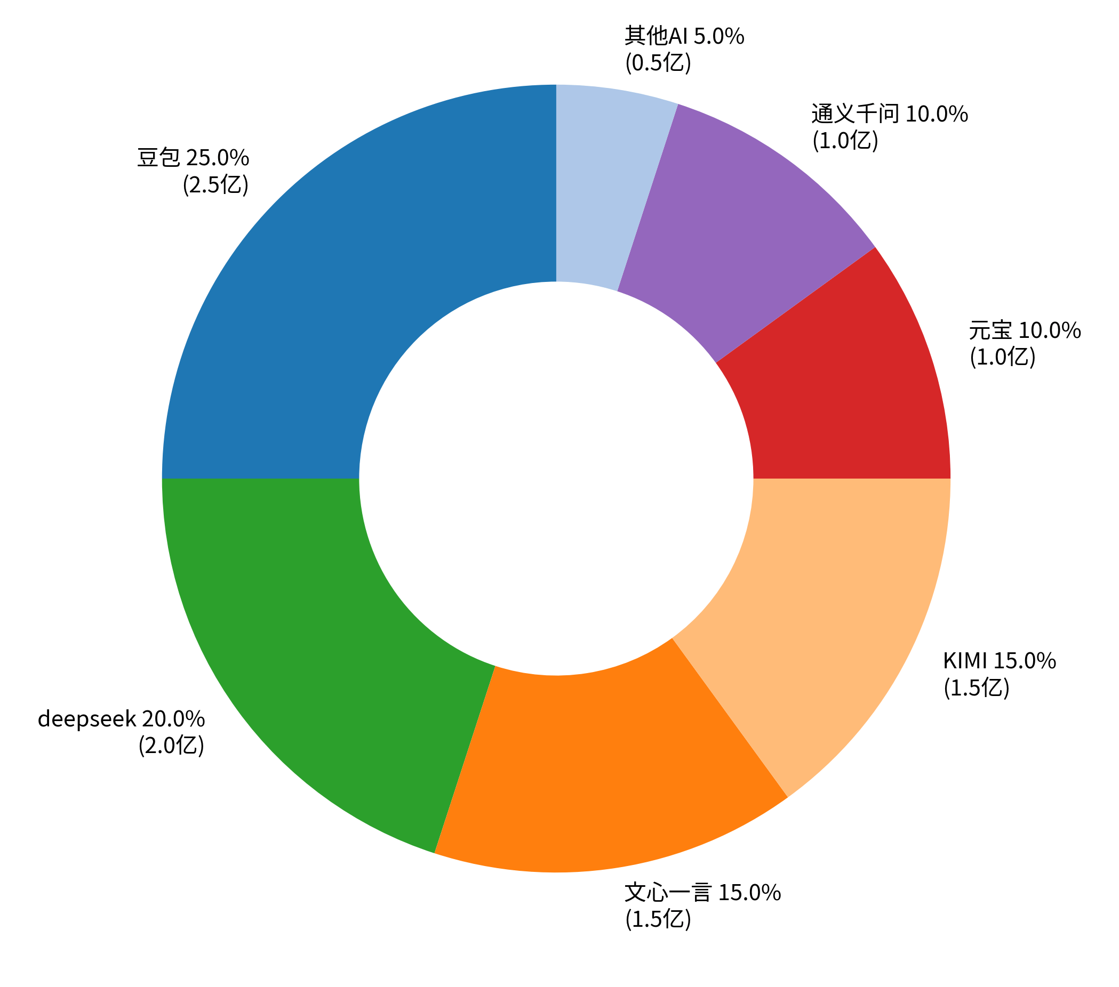
图2 2025年11月主流AI用户数量（单位：亿）[]
- “算法+推荐”基因的延续
字节跳动公司的核心能力在于基于算法的个性化信息分发。豆包文生图功能并非纯粹的技术驱动，而是其强大的产品化能力和对用户需求的数据洞察能力在生成式AI领域的成功复现，实现了从分发既有内容到创造全新内容的范式跃迁。
- 多模态落地的样本
2024年12月19日，智源研究院发布最新一期大模型综合及专项评测结果。在多模态模型评测榜单中，豆包视觉理解模型获第二。在文生图测试中，混元和豆包排名前两位。[]
在豆包官方发布的多模态AI矩阵中，文生图模型是与视频生成模型、视觉深度思考模型、语音、音乐等模型并列的核心能力之一。这意味着它不是孤立的功能，而是多模态内容创作链条中的一个标准化的、可被调用的模块。这种模块化设计使其能够与其他模态能力灵活组合。
- 产品定位
Seedream 4.0被定位为一款 “通用多模态创意引擎” ，旨在通过统一架构支持文生图、图像编辑、多图参考等多样化创作任务，成为覆盖从概念构思到最终输出的全流程智能化创作平台。
- 技术实现路径
豆包文生图功能以一站式智能图像创作引擎为核心定位，从文本到高质量图像进行全链路生成。其技术重点在于工程化优化与场景适配，特别是对中文语境的理解与符合本土审美的视觉数据训练。
豆包的图像生成基于生成对抗网络（GAN）与扩散模型（Diffusion Model）的深度融合。其核心公式可简化为：文本 + 图像/参数 + 控制变量 = 生成图像。
- 规制与激励：塑造产品的政策环境
- 约束与监管
针对AIGC可能引发的虚假信息、侵权和安全问题，我国相应监管框架迅速建立并完善，核心是落实主体责任与实现内容可溯源。
1.《生成式人工智能服务管理暂行办法》
《生成式人工智能服务管理暂行办法》作为全球首部综合性监管法规，它确立了包容审慎和分类分级监管原则，并设立了覆盖服务全生命周期的基本制度，包括但不限于：服务提供前需履行的安全评估与算法备案义务；对训练数据来源合法性、质量及个人信息处理的严格要求；生成内容必须符合社会主义核心价值观，不能生成虚假信息或有害内容。[]
2.《人工智能生成合成内容标识办法》
该办法于2025年9月1日正式施行，要求所有AI生成的文字、图片、视频等内容都必须添加标识。标识分为两类：一是用户可感知的显式标识，二是嵌入文件元数据的隐式标识，用于记录内容来源、服务提供者等溯源信息。任何组织和个人不得对其恶意删除或篡改，以便执法部门对违法内容进行快速溯源追责。这标志着对AIGC的治理进入了 “全流程安全管理” 的新阶段。[]
此外，《中华人民共和国网络安全法》《中华人民共和国数据安全法》《中华人民共和国个人信息保护法》共同构成了监管的底层法律体系，要求豆包生成内容进行严格的内控设计，其运营成本与风险防控逻辑均受此深刻影响。
- 推动与发展
1.“新质生产力”战略
国家明确将人工智能作为新质生产力的重要引擎，鼓励大模型在工业、教育、内容产业的深度应用，并通过一系列连贯的战略予以推进。
2.算力基础设施建设
随着大模型等人工智能产业和应用的迅速发展，我国对智能算力资源的需求愈发旺盛。2022年2月，“东数西算”工程正式启动，提出整合优化全国范围内的算力资源，更好满足各领域计算需求，降低算力使用成本和使用门槛。要求综合算力基础设施体系初步成型，算力协同调度机制逐步完善，多元算力加速集聚[]，显著降低了以大模型训练和推理为代表的智能算力成本，为大模型的研发和商业化运营提供了底层支撑。
3.“人工智能+”行动
2025年8月，国务院印发《关于深入实施“人工智能+”行动的意见》，设定了明确的阶段性目标：到2030年，新一代智能终端、智能体等应用普及率超过90%，智能经济成为重要增长极。这为AI应用描绘了广阔的市场前景和明确的发展时间表，提供了方向指引和政策利好。[]
- 使用机制与生态实现：交互流程与协同发展
- 用户交互流程
用户实际操作遵循一个极度简化的线性流程。该流程将复杂的提示词工程转化为类对话操作，显著降低了使用门槛。
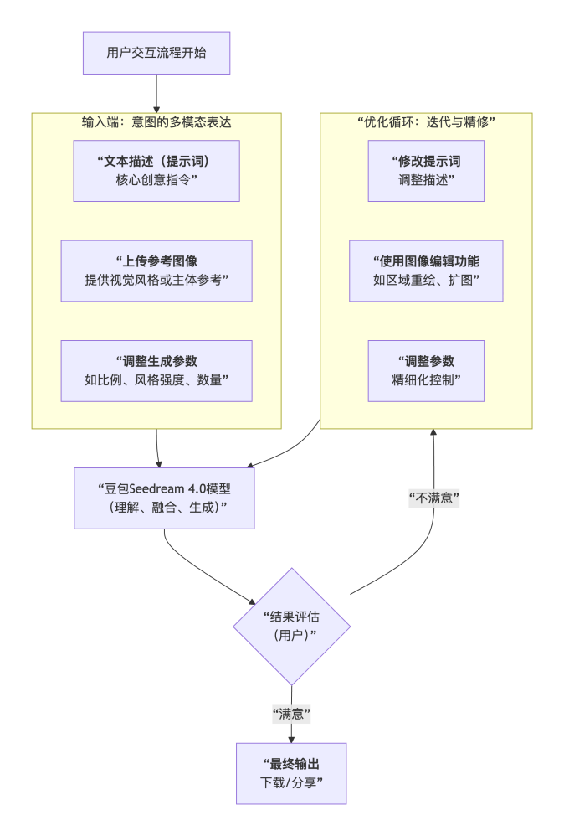
图 3 豆包生图功能用户交互流程
- 与字节生态的协同
字节跳动的AI战略强调生态协同，通过豆包大模型实施的AI战略，体现了从技术研发到市场应用的全链路布局。这一战略通过产品矩阵构建、技术能力提升和生态协同，在竞争激烈的大模型市场中形成了差异化发展路径。
- 核心优势和挑战
- 核心优势：
目前主流的三大文生图系统分别是：MidJourney（MJ）、Diffusion类模型（如Stable Diffusion/SD）以及豆包（即梦）。这三大模型各具特色，满足了不同用户群体的多样化需求。为了更直观的了解三大系统的能力差异，以下从多个维度进行对比，剖析其技术实力。
对比  维度 | MidJourney (MJ) | Stable Diffusion (SD) | 豆包 (即梦/Seedream)
艺术性 | 极强，风格多样，细腻表现力领先 | 艺术性好，逻辑性更强 | 艺术性一般，国风表现突出
逻辑/  复杂性 | 良好，偏重艺术表现 | 逻辑性、复杂场景最优 | 复杂场景理解能力持续提升
中文  支持 | 有限，英文最佳 | 一般，英文最佳 | 中文最佳
文字  渲染 | 英文较好，中文较弱 | 依赖模型，中文一般 | 中文渲染能力大幅提升
可控性/拓展性 | 参数丰富，灵活性高 | 插件多，定制性最强 | 结构化描述，易用性强
主要  短板 | 对手部等细节处理错误率较高 | 需一定技术基础，部署与调试有门槛 | 在极致的艺术表现力上与国际顶级模型尚有差距
用户  门槛 | 需要英语和技巧，较高 | 偏高，需要技术支持 | 低，适合新手
成本 | 付费，订阅制 | 多为开源，  需要算力支持 | 免费，易获取
表3 三大主流文生图系统的特点对比
由表1，我们可以看出，豆包相对于MJ和SD等国际主流模型的核心优势并非是追求极致的艺术表现力，而在于其作为“国民级应用”所实现的深度场景融合、使用门槛的降低、生活化便捷化与文化精准理解。具体而言，豆包的核心优势可阐述为以下两个层面：
- 普惠化体验：将技术门槛降至极致
豆包“文生图”功能的普惠化，并不仅仅指的是提供免费的大模型，更是指prompt的简化（简单的提示词生成不错的图片）和众多应用场景的契合。
（1）零成本的普惠性
免费的策略彻底消除了用户尝试AIGC技术的经济壁垒，使其从有使用成本的“专业工具”变成了人人可用的“基础服务”。相较于订阅付费模式，豆包的免费额度使个人用户，尤其是学生、初创者、兴趣爱好者等价格敏感群体，能够毫无负担地进行大量探索、学习和实践。尽管豆包的艺术表现力有所欠缺，但其免费无疑是其最核心的优势。
（2）极简界面和自然语言的无缝融合
在交互设计层面，豆包文生图功能深度嵌入集成聊天交互、视频生成、图片理解等多元能力的综合应用体系，支持多端访问，整体设计轻量便捷。用户无需跳转至独立应用或复杂操作界面，可在原生聊天窗口内直接发起创作并完成全流程操作，通过直接描述即可驱动模型。这实质上将“提示词工程”的技术负担转移至系统后端，使得高级的图像生成对用户的专业要求大大降低。
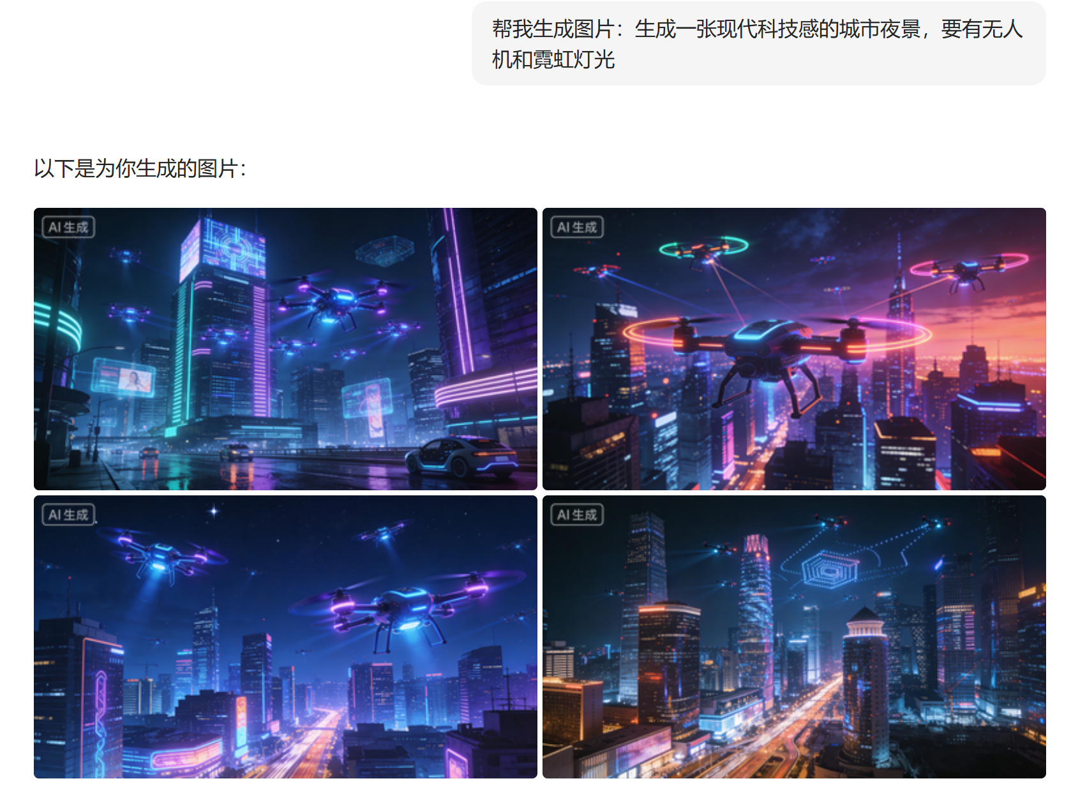
图4 豆包生成的现代科技感的城市夜景
基于此，修改与优化的过程也呈现为直观、连续的对话。当用户对初次结果不满意时，也不需要回头调整晦涩的参数，只需要提出具体的修改意见，系统能够理解并据此进行迭代生成，确保用户创作过程的高效、流畅。此外，豆包文生图还支持 “区域重绘”“扩图”等针对性操作，实现对局部细节的精准优化，进一步降低创作调整的门槛。
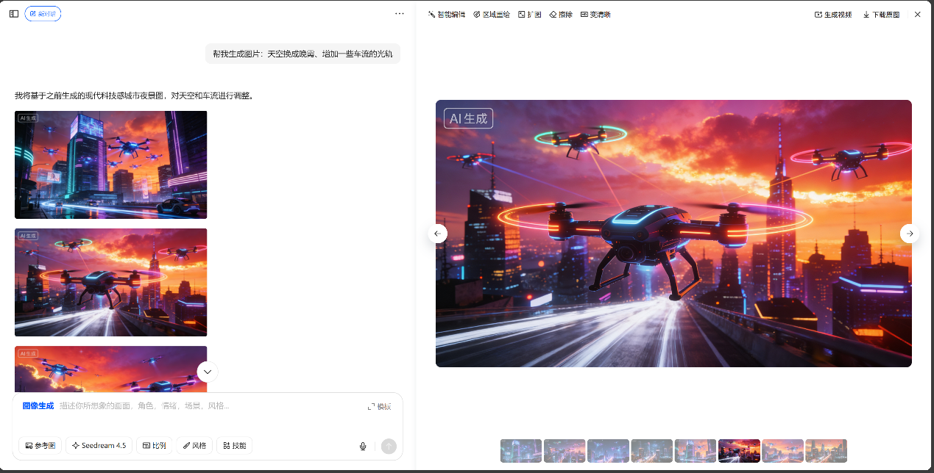
图5 豆包支持对局部细节的精准优化
（3）场景契合：满足非专业群体的核心需求
豆包的普惠性体验还在于精准满足了广大非专业用户在多元实际场景中的需求。对于个人创作者，该功能大幅降低了将想法转化为图像的门槛与时间成本。在商业领域，它为电商运营者及小微商户带来了变革性价值，使其能够以极低成本自主生成高质量营销图片，从而在视觉呈现与营销转化上获得前所未有的自主权与效率提升。同时，该功能深度融入职场办公流程，帮助员工便捷地生成契合内容的专业视觉元素，显著提升了工作产出的质量、效率与专业表达力。这充分体现了生成式AI技术通过场景化深耕，从专业工具向普及化、日常化生产力助手的关键转变。
2.性能表现优势：重新定义图像生成的四大环境标准
（1）4K超高清快速生成
传统的AI图像模型长期陷入“高清与速度不可兼得”的困局——2K以上分辨率生成需等待数十秒，且常出现细节模糊、元素重复等问题。豆包图生文搭载的Seedream 4.0通过自研的"自适应分辨率渲染引擎"，实现了秒级4K生成与语义级细节表现的双重突破，其技术核心在于将"像素级填充"升级为"语义级渲染"。
（2）主题一致性：AI创作的“身份识别系统”
主体特征丢失是AI图像创作的"老大难"问题——同一角色在系列创作中常出现"换脸""变形"，多图融合时不同元素比例失衡。Seedream 4.0通过融合三维结构感知与特征锁定算法，构建了一套精密的"主体身份识别系统"，确保核心特征在各种创作场景中稳定传递。案例测试：以一只大橘猫为参考图，要求其生成两组不同风格的图像：“宇航猫”和“赛博机械猫”。
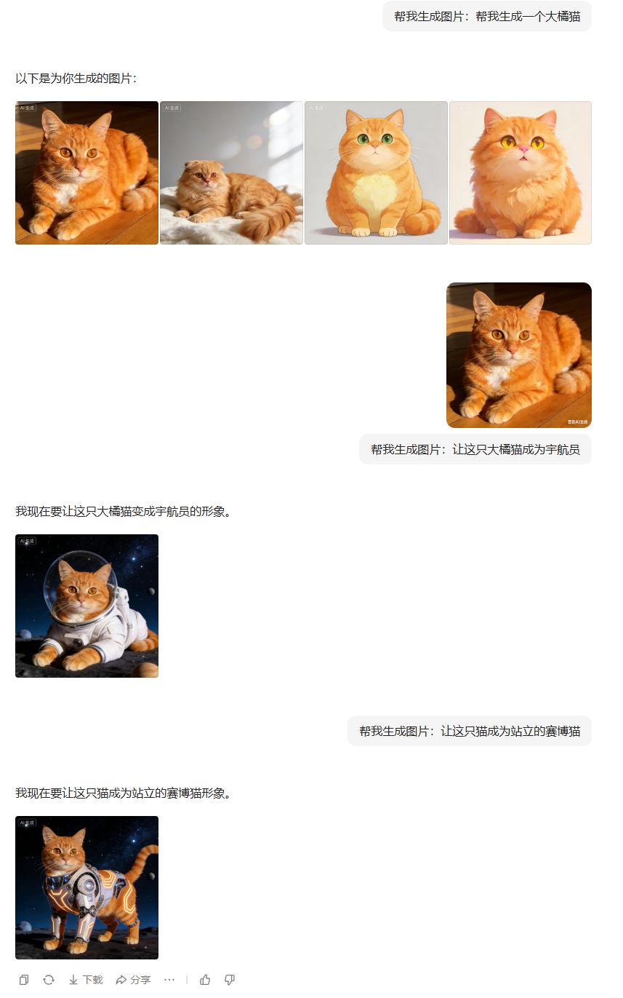
图6 以一只大橘猫为参考图，要求其生成两组不同风格的图像
- 暴露的问题与挑战：
1、技术天花板：在艺术表现力与普惠实用之间的权衡
尽管豆包文生图在国民化应用上表现出色，但在追求极致能力与付费模型存在客观差距。相比于Gemini，豆包不追求极致美学，核心目标是服务用户的“可用”和“好用”，因此其模型优化必然倾向于提升中文理解、生成速度、内容安全性和日常场景的覆盖度，在训练数据筛选、模型优化目标和算力分配上两者存在根本不同。豆包的选择使其获得了巨大的市场份额和用户基础，但也意味着在顶尖专业创作时存在可见的天花板。如图6、7分别展示了豆包和Gemini在相同提示词“生成一个园林风光”下生成的图片。

图7 豆包生成的园林风光

图8 Gemini生成的园林风光
2、商业化路径：免费模式下的可持续性
“免费”策略是豆包迅速获取海量用户、建立市场竞争壁垒的核心手段。然而，从长期发展视角审视，高昂的持续算力消耗与前沿研发投入，使其必须探寻可盈利的商业模式以实现可持续发展。当前依赖“烧钱换市场”的扩张策略虽在用户增长阶段成效显著，但并非长久之计。如何在不损害其“普惠”根基的前提下，在艺术性上缩小差距并找到合理的盈利模式，是豆包从“现象级功能”走向“常青树产品”必须解答的长期考题。
- 与国外主流文生图模型的对比分析
当前，文生图领域的竞争范式已从早期对模型参数规模的单一角逐，演变为涵盖技术路线、产品形态、生态整合与市场策略的多元系统化竞争。以字节跳动旗下“豆包”为代表的本土AIGC应用，与以谷歌Gemini系列、OpenAI的DALL-E及Midjourney等为主的国际主流模型，正形成两条结构迥异的发展路径。
- 技术路径分殊
豆包与国外主流文生图模型的核心差异，具体体现为二者在技术路径的出发点与产品最终形态上的分殊。
豆包的技术演进与产品设计，始终服务于字节跳动整体AI生态的整合目标。其定位为贯通“AI助理—AI办公—内容生态”的能力组件[]。因此，其技术发展逻辑显著区别于追求单点功能极致的专业化路径，体现出鲜明的生态整合导向[]，实现从生成、修改到风格化的无缝体验，最终服务于将豆包塑造为能处理复杂跨模态任务的场景智能体（Agent）的长期目标[]。与之紧密相关的，是其独特的“应用生态驱动”迭代模式。并通过嵌入抖音等场景获取用户反馈，持续优化中文理解与本土化生成。
国外模型则以“技术能力驱动”为核心，追求生成能力的深度突破。它们各自在关键性能指标上树立了行业标杆，共同定义了专业创作工具的技术范式。在核心能力构建上，不同模型均展现了高度专精化的技术取向[]，展现出一种深度导向的鲜明技术路径，大多首先作为独立的、功能强大的工具被推出，旨在深度优化特定的专业工作，更有效地分发其卓越的技术能力并构建用户壁垒，而非作为既有生态的附属。因此，其发展的内在逻辑是内向的、技术本位的，从而吸引并服务于对生成质量、控制精度或艺术表现有极高要求的专业用户与创作者群体。
综上所述，二者的区隔可概括为，豆包走的是“普惠化助手”路线，通过生态整合降低使用门槛，将技术转化为大众日常应用，其增长逻辑是用户规模与场景覆盖；而国外主流模型走的是“专业化工具”路线，通过单点技术极致突破来树立行业标准，服务于有明确产出要求的创作环节，其发展动力来自对专业能力纵深的不懈探索。这两种定位并无绝对高下之分，而是基于各自市场环境、用户基础与生态战略所做的必然选择，它们共同描绘了AIGC技术赋能社会不同层面的多元化图景。
- 商业逻辑迥异
技术定位与市场选择的差异，最终在成本模式和商业化策略上形成了截然不同的逻辑。豆包与国外主流文生图模型，分别体现了通过功能获取用户的互联网平台思维与通过产品兑现价值的软件服务思维。
豆包对C端用户实行免费策略，将文生图作为基础设施与流量入口，旨在通过降低门槛吸引用户、增强生态粘性，未来变现可能通过企业服务、广告、电商等生态内方式实现[]。其商业化的核心在于用户停留与行为数据所滋养的整个生态系统的增值。其未来变现路径更可能通过火山引擎向企业提供定制化模型与解决方案；提升抖音、电商平台内商家与创作者的素材生产效率和广告内容质量（赋能内部业务）；或增强番茄小说等内容平台的体验，最终通过广告、电商佣金、企业服务等成熟模式实现价值闭环等方式实现[]。
国外主流模型普遍采用了清晰、直接的价值兑换模式。其商业逻辑建立在模型本身具有足够高的技术壁垒和用户付费意愿之上。主要模式包括：分级订阅制：按等级、强度付费的套餐；API调用：按使用量收费，赋能千行百业；兼顾两者。这要求模型必须持续在生成质量、可控性、可靠性上保持领先，以证明其作为生产力工具或核心能力模块的独立价值，营收直接反映了市场对其技术能力的认可度。
总结而言，二者分别体现互联网平台思维与软件服务思维，是不同类型公司基于自身基因的战略选择。
- 合规策略对比
在中国独特的互联网治理体系与全球多元的监管环境中，豆包与国外主流模型发展出了不同的合规与内容策略。
对于豆包而言，合规性是产品设计的前提。首先豆包在数据清洗、提示词理解、生成结果输出等关键环节，已深度前置了符合中国监管要求的、多层次的识别与内容安全过滤机制，旨在从源头杜绝违法违规内容的产生。其次，它积极响应本土法规要求。例如，严格遵循《生成式人工智能服务管理暂行办法》及《互联网信息服务深度合成管理规定》，对AI生成内容进行显著标识，并具备完善的溯源机制。这种策略一方面确保了服务在中国市场的合法性与可持续性，构建了用户与监管层面的信任基础；但另一方面，也可能在事实上形成了一个符合本土价值观的、相对明确的创意边界，在一定程度上限制部分涉及特定人物、敏感场景或边界的创意表达[]。合规对豆包而言，是发展的硬性约束和融入生态的安全底线。
国外主流模型，其内容策略通常基于全球通用的安全与伦理准则，例如防止生成暴力、仇恨、虚假信息等广泛共识的有害内容。然而，其核心逻辑与豆包存在区别。首先，其合规具有事后追溯特征。许多安全措施（如内容过滤器、使用政策）更像是在强大基础模型之上附加的独立模块，核心目标是设立一个普适的安全底线[]。其次，其策略更强调灵活适配。这些模型的基础架构追求通用性，面对不同地区的具体法规时，通常通过调整API条款或添加区域性合规层来应对，与灵活适配不同地区法规的策略，内容边界相对弹性，依赖外部规则约束。
总而言之，二者体现了合规性的不同策略，反映各自社会语境中的角色与预期。
- 案例启示
豆包文生图功能通过极致降低使用门槛、深度融合高频场景，将专业图像生成能力转化为数亿普通用户触手可得的日常工具，推动了AIGC技术从实验室向大众市场的关键跨越。在路径选择上，豆包采取差异化策略，聚焦中文语境与本土生态的深度优化，构建起以易用性和场景契合为核心的本土化优势。更进一步，其通过标准化接口赋能各行各业的生态，成为支撑更广泛数字创新的底层服务。这一案例表明，在激烈的全球AI竞争中，对关键市场进行深度适配与生态整合，可能比单纯追求技术参数的领先更具持续竞争力与产业影响力。
- 定位转变
豆包文生图功能的实践，可视为生成式人工智能（AIGC）价值重心转移的一个重要例证。其发展路径显示，行业的焦点正日益从早期的技术探索与概念验证，转向对实际生产效率的提升和社会化应用的广泛渗透。该功能以降低使用门槛和深度融入高频场景为核心设计原则，其市场接受度表明，一项技术的普及程度不仅取决于其性能参数，更与其解决现实问题的直接效用和易得性紧密相关。它将专业的图像生成能力转化为服务于广大非专业用户的日常工具，从而在一定程度上推动了AIGC技术从实验室走向大规模应用的进程，也促使行业更为重视技术赋能的实际广度与深度。
- 路径选择
在技术发展的战略层面，豆包展现了一种侧重于本土化与场景化深耕的路径选择。面对通用模型在极限性能上的国际竞争，它采取了差异化的策略，将研发重点聚焦于对中国语境及本土商业生态需求等特定领域的深度优化，能够提供更贴合文化背景、更精准理解意图的体验。在复杂的全球AI竞争格局中，对关键市场进行深度适配与优化，可能比单纯参与全面的通用能力竞赛，更能建立起切实而稳固的差异化优势。
- 生态构建
更进一步看，豆包文生图的功能演变，揭示了单一AI应用向生态化能力基座演进的一种趋势。它不仅仅作为一个独立的功能模块存在，更通过标准化的接口与开发工具，系统性地赋能于其所属的产品生态内部（如讯飞）以及外部的企业合作伙伴（如vivo）。这种模式凸显了AIGC技术作为一种可被灵活集成和调用的基础服务能力，所具备的产业价值与扩展潜力。它标志着部分领先的AIGC应用，其角色正从直接面向消费者的终端产品，延伸为支撑更广泛数字生态创新的底层能力之一，其商业逻辑也由此拓展至通过技术输出来促进产业链的整体效能。
第四章：AIGC发展的挑战与对策
- AIGC发展面临的主要挑战
- 技术可靠性瓶颈与模型局限性
尽管进步迅速，AIGC在迈向可靠、专业应用的道路上仍面临核心瓶颈。
- “黑箱”决策：主流生成模型的内部逻辑不透明，导致其输出结果的推理过程难以追溯与验证。这在医疗诊断、金融风控、司法辅助等高敏感、高风险的严肃场景中，构成了信任与应用的根本障碍。
- 数据偏见：模型的认知与判断完全源于训练数据。如果数据本身存在历史性或社会性偏见（如性别、种族、地域歧视），模型不仅会复制，甚至可能放大这些偏见，导致输出结果产生系统性歧视，挑战社会公平伦理。
- 迭代与适配压力：技术的快速迭代要求持续的高强度研发投入，对资源有限的主体构成压力。更重要的是，在垂直行业落地时，面临高质量领域数据稀缺、行业知识与监管规则难以有效嵌入模型等挑战，确保生成内容在专业上的准确性与合规性仍是关键课题。
- 版权归属与信息生态的治理危机
AIGC对现有法律框架与社会信任体系提出了前所未有的挑战。
- 版权归属的法律困境：AIGC生成物的版权认定陷入全球性难题。其创作过程涉及对海量版权作品的学习与重组，动摇了以“人类作者独创性表达”为基石的现行版权法体系。当发生侵权时，开发者、平台、使用者之间的责任边界模糊，给产业创新带来巨大的法律不确定性[]。
- 深度伪造与信任侵蚀：深度合成技术使伪造逼真音视频的成本极低，被滥用于制造假新闻、金融欺诈与个人诽谤的风险剧增，严重破坏社会信任基础。同时，过度的个性化推荐可能加剧“信息茧房”效应，导致认知固化与观点极化。AIGC内容的超强拟真性、病毒式传播与人工审核效率之间的巨大矛盾，构成了当前信息治理的核心挑战。
- 对就业市场的冲击与数据伦理风险
- 就业结构的重塑：AIGC对程式化、重复性的智力劳动岗位（如基础文案、标准制图、初级编程）形成替代压力。同时，催生了如提示词工程师、AI训练师、人机协作流程设计师等新职业。这要求劳动力大规模向创意策划、机器管理与人机协调等高阶技能转型。
- 隐私安全与算法正义：训练过程依赖包含大量个人信息的海量数据，数据泄露与滥用风险加剧。此外，算法偏见若不加约束，将使AIGC成为固化社会不公的工具，引发严重的伦理危机。
- 促进AIGC健康发展的系统性对策
- 筑牢根基：构建敏捷治理体系与普惠基础设施
- 创新法律与监管模式：积极探索适应AIGC特点的法律规则，如对生成物设定“准作品”保护，明确以“使用者贡献”为核心的权属原则与责任分担机制。监管上推行“沙盒监管”，实施基于风险的分级分类管理，平衡创新激励与风险防控。
- 夯实算力、数据与开源生态：统筹规划国家算力网络，推动公共算力资源普惠化。建设高质量、合规的开源数据池，促进数据要素安全流通。大力培育自主可控的开源模型与框架社区，构建健康的底层技术生态。
- 发展“技术治理”能力：积极采用内容溯源与标识标准，研发高精度AI生成内容检测工具，探索利用区块链进行创作过程存证，形成以技术手段管理技术风险的能力。
- 深化应用：驱动组织系统性转型与场景融合
- 领导驱动的战略重构：企业必须将AIGC定位为核心战略，由最高决策层亲自推动。需打破部门壁垒，组建跨职能敏捷团队，并配套进行资源分配、绩效考核与决策流程的全面调整。
- 破解数据孤岛与升级人才结构：建设企业级数据中台，打通内部数据流。实施覆盖全员、结合业务场景的分层培训，重点提升员工的AI素养、提示工程与人机协作能力。
- 坚持场景驱动与精益验证：从具体的业务痛点（如营销、研发、客服）出发，寻找高价值、可闭环的应用场景。采用最小可行产品（MVP）模式快速试点、迭代优化，以可控成本跑通从技术到商业价值的转化路径。
- 共建生态：培育面向人机共生的社会适应性
- 拓宽社会多元参与治理的渠道：建立公众反馈与伦理评议机制，支持独立第三方进行技术风险评估，在重大公共政策中引入公民审议等程序，使技术发展接受广泛的社会监督与价值引导。
- 构建社会安全网与转型支持体系：政府、企业、教育机构等需协同监测就业市场变化，加强职业技能再培训、转岗辅导与社会保障，平稳应对转型期的结构性调整。通过持续的社会对话，就人机关系的伦理边界与社会契约凝聚共识。
- 结论与展望
AIGC已超越技术工具范畴，成为一场重塑生产力、产业关系与社会结构的深刻变革。推动AIGC健康可持续发展，必须采取技术治理、组织转型与社会适应并举的系统性策略。核心在于构建一个既能激励负责任创新、又能敏捷管控风险的治理环境；在于推动各主体完成面向人机协同的深度能力重塑；在于培育一个具有高度包容性与参与性的社会生态。
最终，AIGC的发展应始终锚定“以人为本”的坐标。它不应是替代人类的“异己”力量，而应成为拓展人类认知、解放创造潜能、解决复杂社会问题的协同伙伴。通过审慎的引导与智慧的治理，AIGC有望从颠覆性技术，演进为支撑知识普惠、经济包容与文化繁荣的基石，助力构建一个更具创造力、公平性与可持续性的未来。

参考文献：
- Cao Y, Li S, Liu Y, et al. A comprehensive survey of AI-generated content (AIGC): A history of generative AI from GAN to ChatGPT[EB/OL]. arXiv, 2023-03-10(2025-12-07). https://arxiv.org/abs/2303.04226.
- Bishop C M. Pattern recognition and machine learning[M]. Berlin: Springer, 2006: 45-52, 128-135.
- Brown T B, Mann B, Ryder N, et al. Language models are few-shot learners[C]//Advances in Neural Information Processing Systems. Red Hook: Curran Associates, Inc., 2020: 1877-1888.
- Ramesh A, Dhariwal P, Nichol A, et al. Hierarchical text-conditional image generation with CLIP latents[EB/OL]. arXiv, 2022-04-13(2025-12-07). https://arxiv.org/abs/2204.06125.
- Shneiderman B. Human-centered AI[M]. Oxford: Oxford University Press, 2022: 89-95, 156-162.
- Goodfellow I, Pouget-Abadie J, Mirza M, et al. Generative adversarial nets[C]//Advances in Neural Information Processing Systems. Red Hook: Curran Associates, Inc., 2014: 2672-2680.
- 中国科学技术信息研究所. 学术出版中的AIGC使用边界指南2.0[EB/OL]. 2024-10-25(2025-12-07). http://www.shturl.cc/452f83a23d2bd52b2b25705ce86ca1ec.
- Vaswani A, Shazeer N, Parmar N, et al. Attention is all you need[C]//Advances in Neural Information Processing Systems. Red Hook: Curran Associates, Inc., 2017: 5998-6008.
- LeCun Y. 深度卷积网络特征提取机制[EB/OL]. 2025-09-16(2025-12-07). https://blog.csdn.net/weixin_39568744/article/details/88943294.
- Kingma D P, Welling M. Auto-encoding variational Bayes[EB/OL]. arXiv, 2013-12-20(2025-12-07). https://arxiv.org/abs/1312.6114.
- Bond-Taylor S, et al. Deep generative modelling: A comparative review of VAEs, GANs, normalizing flows, energy-based and autoregressive models[J]. IEEE Transactions on Pattern Analysis and Machine Intelligence, 2021.
- 陈永伟. 超越ChatGPT：生成式AI的机遇、风险与挑战[J]. 山东大学学报(哲学社会科学版), 2023(03): 127-143. DOI:10.19836/j.cnki.37-1100/c.2023.03.012.
- 张新新. “人工智能+”出版：AIGC研究进展述评——基于《国务院关于深入实施“人工智能+”行动的意见》视角[J/OL]. 上海理工大学学报(社会科学版), 2025-11-29.
- Martinez-Torres R, Olmedilla M. Identification of innovation solvers in open innovation communities using swarm intelligence[J]. Technological Forecasting and Social Change, 2016.
- 安徽政务服务牵手DeepSeek：工作有助手，办事当帮手，未来更应手[EB/OL]. 安徽机关事务管理局, 2025(2025-12-07). http://www.ahjgbzw.gov.cn/content/detail/67fd97807f8b9af2568b456a.html.
- Liu J, Yang H, Li Q N. Coverless image steganography based on neural style transfer[C]//Proc SPIE 12342, Fourteenth International Conference on Digital Image Processing (ICDIP 2022). SPIE, 2022: 870-878.
- 李白杨, 白云, 詹希旎, 等. 人工智能生成内容(AIGC)的技术特征与形态演进[J]. 图书情报知识, 2023, 40(01): 66-74. DOI:10.13366/j.dik.2023.01.066.
- 张新新, 夏翠娟, 肖鹏, 等. 共创元宇宙理论与应用的学科场景[J]. 信息资源管理学报, 2022, 12(05): 139-148.
- 张新新, 丁靖佳. 生成式智能出版的技术原理与流程革新[J]. 图书情报知识, 2023, 40(05): 68-76.
- 喻国明, 苏健威. 生成式人工智能浪潮下的传播革命与媒介生态——从ChatGPT到全面智能化时代的未来[J]. 新疆师范大学学报(哲学社会科学版), 2023, 44(05): 81-90.
- 张新新, 孟轶. Sora驱动下的融合出版新技术新业态新模式分析[J]. 中国编辑, 2024(04): 29-36.
- 胡泳. AI视频的兴起：Sora类生成式平台的可能性与风险[J]. 传媒观察, 2024(04): 5-19.
- 令小雄. DeepSeek开启后ChatGPT时代——基于数字范式革新及其运演哲思[J]. 西北工业大学学报(社会科学版), 2025(02): 59-67.
- 卢兆麟, 宋新衡, 金昱成. AIGC技术趋势下智能设计的现状与发展[J]. 包装工程, 2023, 44(24): 18-33. DOI:10.19554/j.cnki.1001-3563.2023.24.003.
- 豆包深度思考和文生图3.0模型开放API[EB/OL]. 界面新闻, 2025-04-17(2025-12-07). https://baijiahao.baidu.com/s?id=1829623761834209605.
- 豆包图像编辑模型3.0上线火山方舟[EB/OL]. 界面新闻, 2025-07-30(2025-12-07). https://baijiahao.baidu.com/s?id=1839038439424372849.
- 字节跳动发布Seedream 4.0图像创作模型[EB/OL]. 潇湘晨报, 2025-09-09(2025-12-07). https://baijiahao.baidu.com/s?id=1842759934249110500.
- 字节氪金10亿的“掌上明珠”，快被全网玩坏了[EB/OL]. 新浪财经, 2025-06-07(2025-12-07). https://baijiahao.baidu.com/s?id=1834278542877609798.
- 字节发布深度思考模型具备“看图思考”能力[EB/OL]. 新华社, 2025-04-20(2025-12-07). https://www.xinhuanet.com/tech/20250420/3fbb777c54eb443eb5f532c212422356/c.html.
- QuestMobile. 2025年8月AI应用行业月度报告[EB/OL]. 2025-09-16(2025-12-07). https://www.questmobile.com.cn/research/report/1967853261412208641.
- 10亿用户引爆中国AI模型市场：2025格局重塑与生态革命[EB/OL]. 搜狐, 2025-11-24(2025-12-07). https://www.sohu.com/a/957780886_120748126.
- 从4K多图融合到企业级生产力，豆包Seedream 4.0凭什么刷屏？[EB/OL]. 华为云, 2025-11-20(2025-12-07). https://bbs.huaweicloud.com/blogs/468675.
- 智源评测出炉：豆包大语言模型排名第一[EB/OL]. 今日头条, 2024-12-20(2025-12-07). https://www.toutiao.com/article/7355831920981115431/.
- 生成式人工智能服务管理暂行办法[EB/OL]. 中央网信办, 2023-07-13(2025-12-07). https://www.cac.gov.cn/2023-07/13/c_1690898327029107.htm.
- 9月1日起AI生成合成内容必须添加标识[EB/OL]. 央视网, 2025-09-02(2025-12-07). https://d.youth.cn/shrgch/202509/t20250902_16212223.htm.
- “东数西算”工程稳步推进[EB/OL]. 经济日报, 2024-04-14(2025-12-07). https://www.gov.cn/yaowen/liebiao/202404/content_6945169.htm.
- 国务院关于深入实施“人工智能+”行动的意见[EB/OL]. 中国政府网, 2025-08-27(2025-12-07). https://www.cac.gov.cn/2025-08/27/c_1758018277755538.htm.
- “字节跳动”豆包AI战略分析：技术、生态与市场协同路径[EB/OL]. 网经社, 2025-11-10(2025-12-07). https://imgs-b2b.100ec.cn/detail--6653765.html.
- 信息化观察网. 豆包的野心已经浮出水面[EB/OL]. 2025-07-24(2025-12-03). https://www.infoobs.com/article/20250724/69752.html.
- 腾讯网. 豆包大模型1.5 Pro正式发布[EB/OL]. 2025-01-22(2025-12-03). https://news.qq.com/rain/a/20250122A05CIZ00.
- 知乎. 谷歌“香蕉”火了没多久，字节豆包就想让它“凉凉”[EB/OL]. 2025-09-10(2025-12-03). https://zhuanlan.zhihu.com/p/1949064384367268200.
- Nano Banana爆火背后，深聊谷歌多模态五大主线布局[EB/OL]. 新浪财经, 2025-09-10(2025-12-03). https://finance.sina.com.cn/stock/t/2025-09-10/doc-infpyprp2780479.shtml.
- Young N, Terrone E. Growing the image: Generative AI and the medium of gardening[J]. The Philosophical Quarterly, 2024, 74(01): 310-319.
- 澎湃新闻. OpenAI终于Open一回：DALL-E 3论文公布、上线ChatGPT[EB/OL]. 2023-10-20(2025-12-07). https://www.thepaper.cn/newsDetail_forward_24998730.
- Zhang Y, et al. EasyControl: Adding efficient and flexible control for diffusion transformer[EB/OL]. Preprint, 2025-03-10(2025-12-07).
- 罗茂林. 布局AI生态字节系大模型“实用至上”[N]. 上海证券报, 2025-05-14(005).
- 网易科技. 日均调用量106倍狂飙 豆包抢滩“Agent生态卡位战”[EB/OL]. 2025-04-18(2025-12-03). https://www.163.com/tech/article/JTE6M1F400098IEO.html.
- 袁璐. AI生成内容不得“隐身”传播[N]. 北京日报, 2025-09-02(008).
- 杨亚楠, 宋乐永, 赵刚. AIGC赋能新闻生产的应用研究——以光明网为例[J]. 传媒, 2025(14).
- 何勤, 邱玥. 人工智能对就业的冲击及弹性劳动力市场应对政策研究[J]. 中国劳动, 2020(05).
- 黄敏. AIGC技术驱动下数字创意设计的多元化创新应用[J]. 鞋类工艺与设计, 2024, 4(17).
- 谢雯. AIGC赋能跨境电商精准营销的消费者购买意愿影响机制研究[J]. 物流科技, 2025, 48(20).
- 娜日苏. 我国AIGC的版权问题研究[D]. 内蒙古财经大学, 2025.
- 杨洋洋. AIGC时代深度伪造事件舆情信息的风险感知与场景治理机制[J]. 情报资料工作, 2025, 46(06).
- 景玥. 《AIGC应用赋能千行百业发展报告》发布[EB/OL]. 人民网, 2025-07-25(2025-12-07). http://828.people.com.cn/n1/2025/0724/c447981-40528769.html.
- 新华网. 腾讯“AI全家桶”集中亮相世界人工智能大会[EB/OL]. 2025-07-27(2025-12-07). https://www.news.cn/tech/20250727/57c4e82511cf489882bab000fc0708d0/c.html.
- 广东省文化和旅游厅. 2025年广东“人工智能+文旅”应用场景典型案例和孵化项目详情(第一期)[EB/OL]. 2025-09-13(2025-12-07). https://whly.gd.gov.cn/news_newzwhd/content/post_4772435.html.
- 新华网. 零一万物联合创始人沈鹏飞：破局生成式AI下半场需跨越六大鸿沟[EB/OL]. 2025-09-28(2025-12-07). https://www.news.cn/digital/20250928/0e16853bc3974aec892d37457ffa1655/c.html.
- 新华网. 国家互联网信息办公室有关负责人就《人工智能生成合成内容标识办法》答记者问[EB/OL]. 2025-03-14(2025-12-07). https://www.news.cn/politics/20250314/a1b951d7fc3145deaa6c0f3410ef5aff/c.html.
- 半吊子全栈工匠. 2025大模型行业全景洞察：技术、生态与未来趋势[EB/OL]. 百度开发者中心, 2025-12-06(2025-12-07). https://developer.baidu.com/article/detail.html?id=5312527.
- 数字中国建设峰会官网. 5亿用户叩开智能时代的大门[EB/OL]. 2025-10-23(2025-12-07). https://www.digitalchina.gov.cn/2025/xwzx/qwfb/202510/t20251023_5221494.htm.
- 深圳商报. 深聊会｜聚焦“生成式人工智能发展与管理”如何给聪明的技术立规矩？[EB/OL]. 2025-05-08(2025-12-07). https://www.szzx.gov.cn/szzx/zxyw/content/post_1551166.html.

[] Advances in Neural Information Processing Systems，大语言模型少样本学习能力研究，https://proceedings.neurips.cc/paper/2020/hash/1457c0d6bfcb4967418bfb8ac142f64a-Abstract.html，2020.
[] arXiv，CLIP潜空间分层文本-图像生成技术，https://arxiv.org/abs/2204.06125，2022-04-13.
[] Oxford University Press，人机协同AI发展研究，https://www.oxfordscholarship.com/view/10.1093/oso/9780190949876.001.0001/oso-9780190949876，2022.
[] Advances in Neural Information Processing Systems，GPT-3涌现性验证（1750亿参数无需微调完成跨领域任务），https://proceedings.neurips.cc/paper/2020/hash/1457c0d6bfcb4967418bfb8ac142f64a-Abstract.html，2020.
[] arXiv，CLIP潜空间分层生成架构（DALL·E 2核心技术，文本-图像精准映射，人类满意度83%），https://arxiv.org/abs/2204.06125，2022-04-13.
[] Oxford University Press，人机协同模式效能研究（创意生产效率提升37%，内容多样性提升62%），https://www.oxfordscholarship.com/view/10.1093/oso/9780190949876.001.0001/oso-9780190949876，2022.
[] LeCun研究原文https://blog.csdn.net/weixin_39568744/article/details/88943294
[] Kingma2013年变分自编码器生成模型理论https://arxiv.org/abs/2303.04226
[] 曹宇等人综述研究论文https://arxiv.org/abs/2303.0422
[] 施奈德曼《Human-Centered AI》https://www.cambridge.org/core/journals/business-ethics-quarterly/article/humancentered-ai-by-ben-shneiderman-oxford-oxford-university-press-2022-305-pp/F773583719DF634D9324298E15D4E951
[] 陈永伟.超越ChatGPT：生成式AI的机遇、风险与挑战[J].山东大学学报(哲学社会科学版),2023,(03):127-143.DOI:10.19836/j.cnki.37-1100/c.2023.03.012.
[]. 张新新,孟轶. Sora 驱动下的融合出版新技术新业态新模式分析[J].中国编辑, 2024(4): 29−36. 胡泳.AI视频的兴起: Sora类生成式平台的可能性与风险[J].传媒观察, 2024(4): 5−19.
[] 界面新闻.豆包图像编辑模型3.0上线火山方舟[EB/OL].(2025-07-30)[2025-12-07].https://baijiahao.baidu.com/s?id=1839038439424372849&wfr=spider&for=pc
[] 潇湘晨报.字节跳动发布Seedream4.0图像创作模型[EB/OL].(2025-09-09)[2025-12-07].https://baijiahao.baidu.com/s?id=1842759934249110500&wfr=baike
[] QuestMobile .QuestMobile 2025年8月AI应用行业月度报告：移动端应用用户规模达到6.45亿，5大类应用、23个赛道厮杀激烈[EB/OL].(2025-09-16)[2025-12-07].https://www.questmobile.com.cn/research/report/1967853261412208641
^{[11]} 今日头条.智源评测出炉：豆包大语言模型排名第一，多模态能力获得三项第二[EB/OL].(2024-12-20)[2025-12-07].https://www.baike.com/snapshot_page?url=https%3A%2F%2Fwww.toutiao.com%
[] 今日头条.智源评测出炉：豆包大语言模型排名第一，多模态能力获得三项第二[EB/OL].(2024-12-20)[2025-12-07].https://www.baike.com/snapshot_page?url=https%3A%2F%2Fwww.toutiao.com%
[] 中央网信网.生成式人工智能服务管理暂行办法[EB/OL].(2023-07-13)[2025-12-07].https://www.cac.gov.cn/2023-07/13/c_1690898327029107.htm
[] 央视网.9月1日起 AI生成合成内容必须添加标识[EB/OL].(2025-09-02)[2025-12-07].https://d.youth.cn/shrgch/202509/t20250902_16212223.htm
[] 经济日报.“东数西算”工程稳步推进[EB/OL].(2024-04-14)[2025-12-07].https://www.gov.cn/yaowen/liebiao/202404/content_6945169.htm
[] 中国政府网.国务院关于深入实施“人工智能+”行动的意见[EB/OL].(2025-08-27)[2025-12-07].https://www.cac.gov.cn/2025-08/27/c_1758018277755538.htm
[] 信息化观察网，豆包的野心已经浮出水面，https://www.infoobs.com/article/20250724/69752.html，2025-07-24.
[] 腾讯网，豆包大模型1.5Pro正式发布，https://news.qq.com/rain/a/20250122A05CIZ00，2025-01-22.
[] 知乎，谷歌“香蕉”火了没多久，字节豆包就想让它“凉凉”，https://zhuanlan.zhihu.com/p/1949064384367268200，2025-09-10.
[] 新浪财经，Nano Banana爆火背后，深聊谷歌多模态五大主线布局，https://finance.sina.com.cn/stock/t/2025-09-10/doc-infpyprp2780479.shtml，2025-09-10.
[] 信息化观察网，豆包的野心已经浮出水面，https://www.infoobs.com/article/20250724/69752.html，2025-07-24.
[] 网易科技，日均调用量106倍狂飙 豆包抢滩“Agent生态卡位战”，https://www.163.com/tech/article/JTE6M1F400098IEO.html，2025-04-18.
[] 袁璐.AI生成内容不得“隐身”传播[N].北京日报,2025-09-02(008).
[]新浪财经，Nano Banana爆火背后，深聊谷歌多模态五大主线布局，https://finance.sina.com.cn/stock/t/2025-09-10/doc-infpyprp2780479.shtml，2025-09-10.
[] 娜日苏.我国AIGC的版权问题研究[D].内蒙古财经大学,2025.

